Αγαπητοί Γονείς,
Σαν σήμερα, το 1453 κυριεύτηκε η Κωνσταντινούπολη από τους Οθωμανούς Τούρκους. Με αφορμή λοιπόν αυτό το ιστορικό γεγονός μπορούμε να ταξιδέψουμε στον χρόνο και να επισκεφτούμε με τα παιδιά την την σπουδαία αυτή Ελληνική Πόλη.
Καλό μας ταξίδι! (Στον χρόνο)
Με εκτίμηση,
Ιωάννα Αθανασοπούλου

Σαν Παραμύθι
Κωνσταντινούπολη
(Βυζάντιο, Βασιλεύουσα, Πόλη)
Η Κωνσταντινούπολη ήταν η πρωτεύουσα της χιλιόχρονης, ορθόδοξης Βυζαντινής Αυτοκρατορίας (330μ.Χ. – 1453μ.Χ.), η οποία εκτεινόταν σε όλη τη Μεσόγειο και καταλάμβανε την Μικρά Ασία, τη Βαλκανική χερσόνησο, την Ιταλική χερσόνησο, την Ιβηρική χερσόνησο και τις βόρειες ακτές της Αφρικανικής Ηπείρου.
Ιδρύθηκε επί της αρχαίας πόλης του Βυζαντίου στις 11 Μαΐου το 330μ.Χ. από τον Μέγα Κωνσταντίνο.
Από τον 5ο έως και τον 13ο αιώνα ήταν η μεγαλύτερη και πλουσιότερη πόλη της Ευρώπης. Αποτέλεσε μια από τις κύριες έδρες του Χριστιανισμού ως βάση του Οικουμενικού Πατριαρχείου της Κωνσταντινούπολης. Η πόλη φημιζόταν για την αρχιτεκτονική της, τους καλλιτεχνικούς και λογοτεχνικούς θησαυρούς της καθώς και την αυτοκρατορική βιβλιοθήκη αλλά και για την άμυνά της.

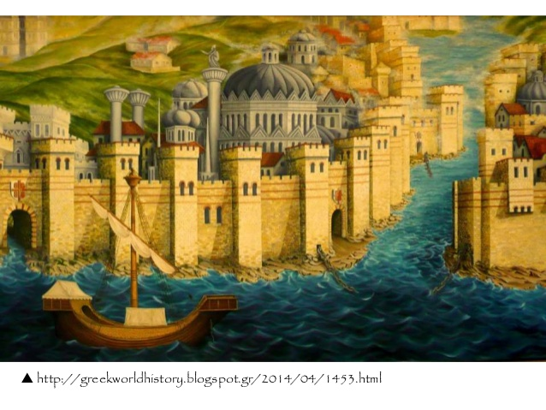

Τα τείχη της Κωνσταντινούπολης θεωρούνταν απόρθητα. Αποτελούνταν από διπλό τοίχος με το εσωτερικό του τμήμα υπερυψωμένο και πιο ισχυρό. Εξωτερικά των τειχών υπήρχε βαθειά τάφρος. Τα τείχη προστάτεψαν την Βασιλεύουσα για 1000 χρόνια.

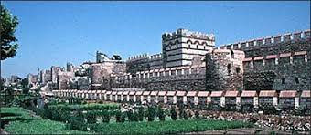

Εκτός από τα σπουδαία τείχη, την Πόλη προστάτευε και η πίστη των κατοίκων της. Πιο συγκεκριμένα, τον Αύγουστο του 626, όταν η πόλη δέχθηκε την επίθεση των Αβάρων, οι πιστοί συγκεντρώθηκαν στον Ναό της Παναγίας των Βλαχερνών και έψαλλαν τον Ακάθιστο Ύμνο στην Παναγία αποδίδοντας τα νικητήρια και την ευγνωμοσύνη τους για την σωτηρία τους από τους βαρβάρους «τη υπερμάχω στρατηγώ».

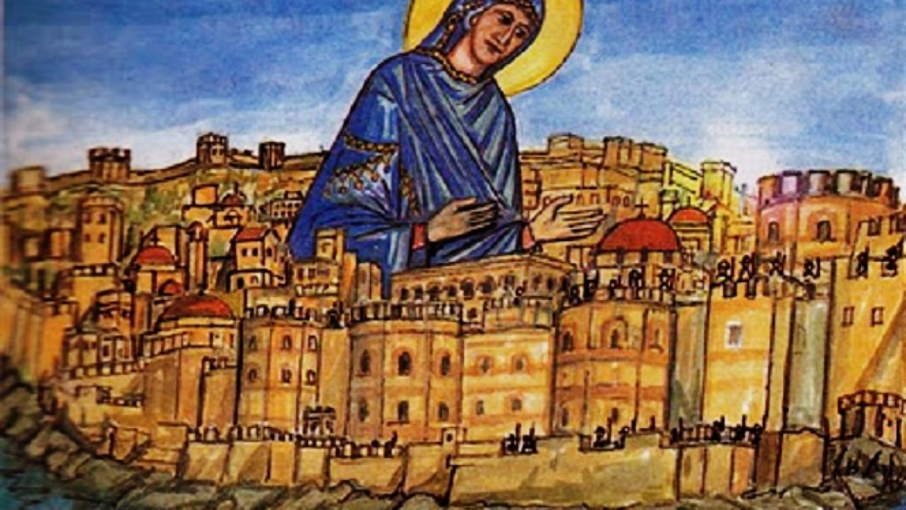

Σαν Σήμερα, 29 Μαϊου 1453
Σαν σήμερα, πριν από 567 χρόνια, «η Πόλις Εάλω», η Πόλη δηλαδή, κυριεύτηκε.
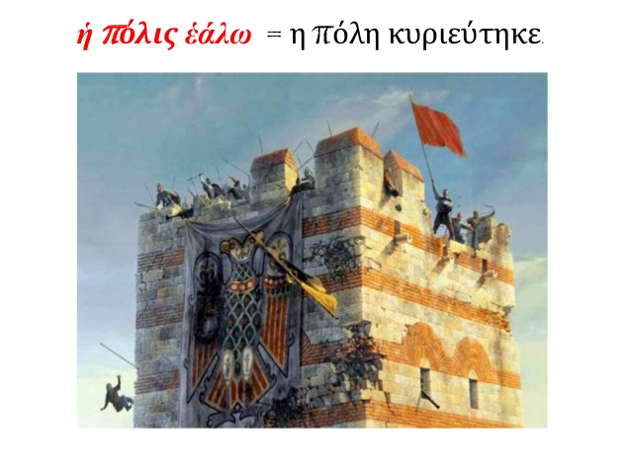
Το βράδυ πριν την Άλωση της Πόλης από τους Οθωμανούς τελέστηκε Θεία Λειτουργία στον Ναό της Αγίας Σοφίας. Ο Αυτοκράτορας Κωνσταντίνος ΙΑ Παλαιολόγος ζήτησε συγχώρεση από τους πολίτες και κοινώνησε.
Την επόμενη ημέρα στον λόγο του ανέφερε με συγκίνηση πως ενώ αριθμητικά υστερούσαν του αντίπαλου στρατού, δεν έπρεπε να απελπίζονται γιατί στηρίζονταν στον Θεό Σωτήρα.
Δόθηκε σκληρή μάχη στα τείχη της Κωνσταντινούπολης. Οι Έλληνες, παρ’ ό,τι ολιγάριθμοι, κράτησαν τα τείχη ατελείωτες ώρες. Η ιστορία αναφέρει πως όταν ο Μωάμεθ ο Πορθητής μπήκε στην Πόλη δεν πίστευε ότι τόσο λίγοι στρατιώτες πολέμησαν τόσο γενναία και κράτησαν τέτοια αντίσταση στον τεράστιο στρατό του.
Ο Κωνσταντίνος ΙΑ Παλαιολόγος πολέμησε δίπλα στους στρατιώτες του και έπεσε μαζί τους. Όταν μπήκαν οι Οθωμανοί όμως δεν τον βρήκαν και φοβόντουσαν ότι δεν χάθηκε στην μάχη, αλλά ότι από μέρα σε μέρα θα επιστρέψει και θα ξαναπάρει την Πόλη κάνοντάς την ξανά Ελληνική!
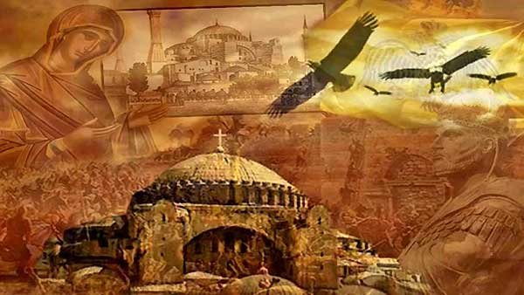

Η Σημαία
Η σημαία της Βυζαντινής Αυτοκρατορίας που κυμάτιζε στα τείχη της σπουδαίας Πόλης ήταν ένας δικέφαλος αετός σε κίτρινο φόντο!

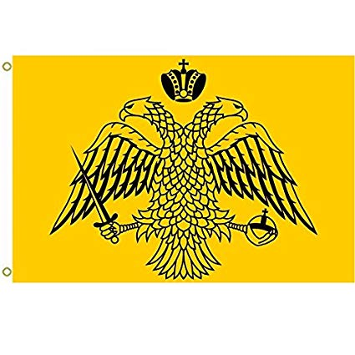

Μπορείς να χρωματίσεις κίτρινο το παρακάτω ορθογώνιο παραλληλόγραμμο και να ζωγραφίσεις μέσα με μαύρο χρώμα τον αετό του Βυζαντίου; Έτσι θα φτιάξεις κι εσύ τη σημαία της σπουδαίας Ελληνικής Αυτοκρατορίας!

Η Πόλη
Εκτύπωσε τις παρακάτω εικόνες και δίπλωσε τη λευκή βάση στηρίζοντας όρθια τα τείχη, την Αγία Σοφία και τα σπίτια! Με το ίδιο τρόπο μπορείς να ζωγραφίσει κι άλλα σπίτια, δέντρα και ανθρώπους και να τα κολλήσεις σε ένα μεγάλο χαρτί δημιουργώντας μία μικρογραφία της Κωνσταντινούπολης. Μην ξεχάσεις, να βάλεις και την σημαία που έφτιαξες λίγο πριν! 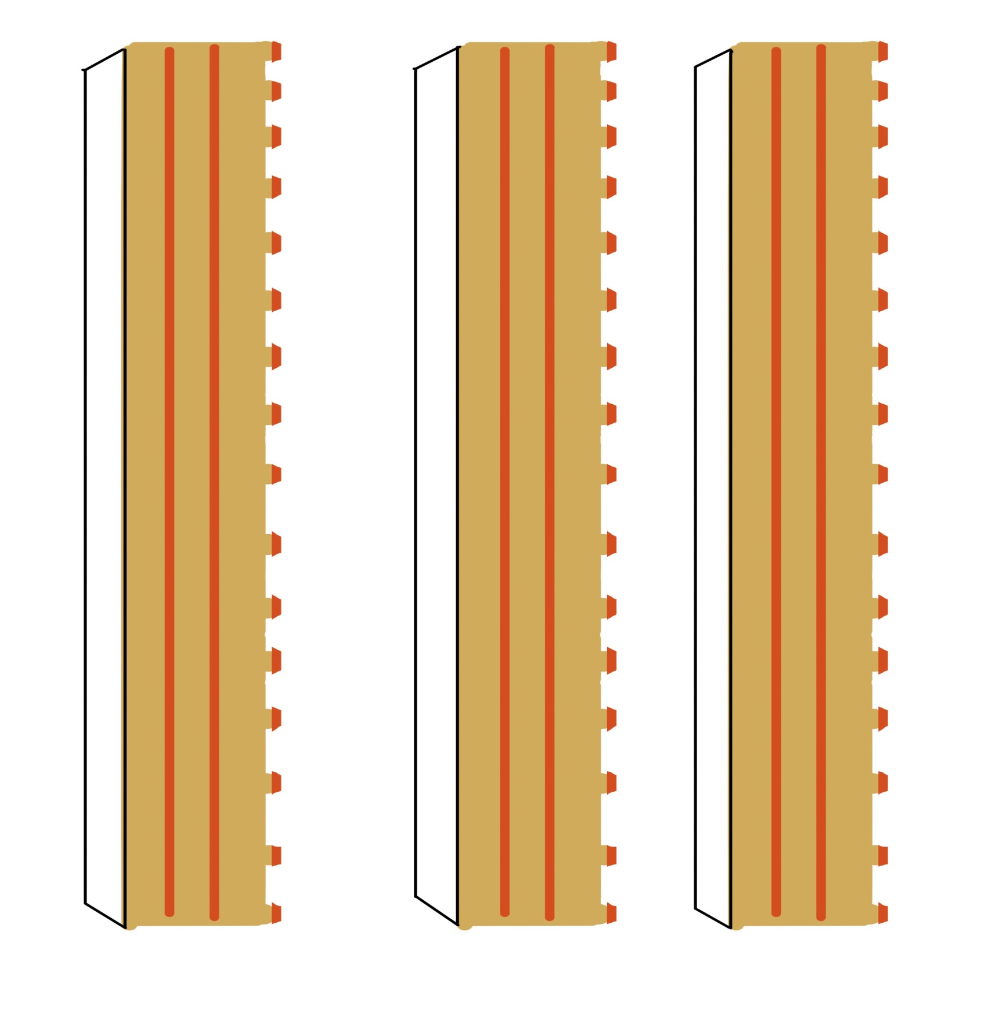

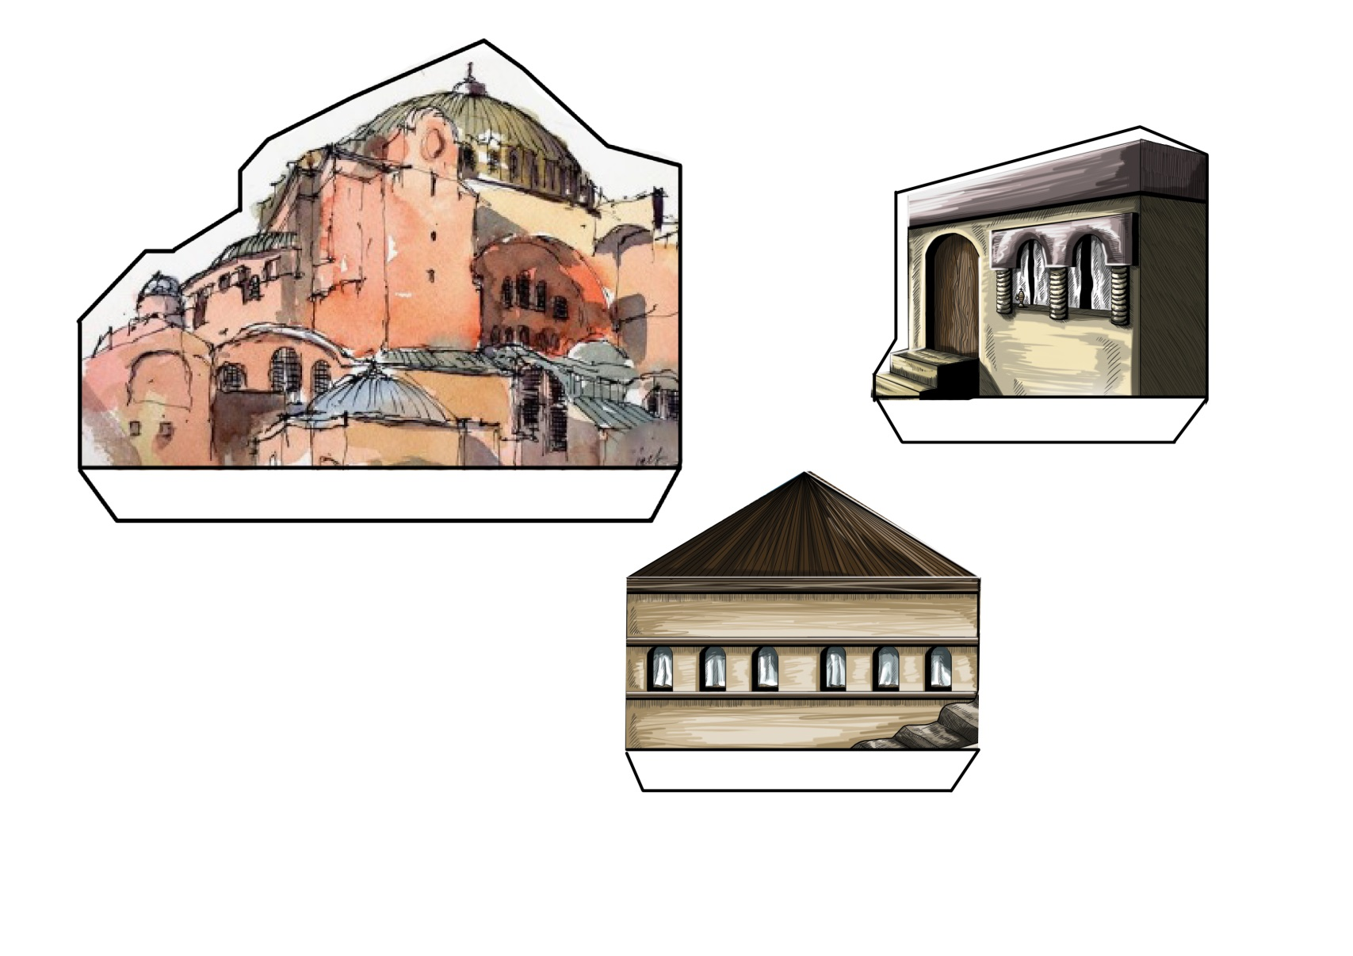

Η ιστορία
Δοκίμασε να βάλεις τα παρακάτω ιστορικά γεγονότα σε σωστή σειρά!
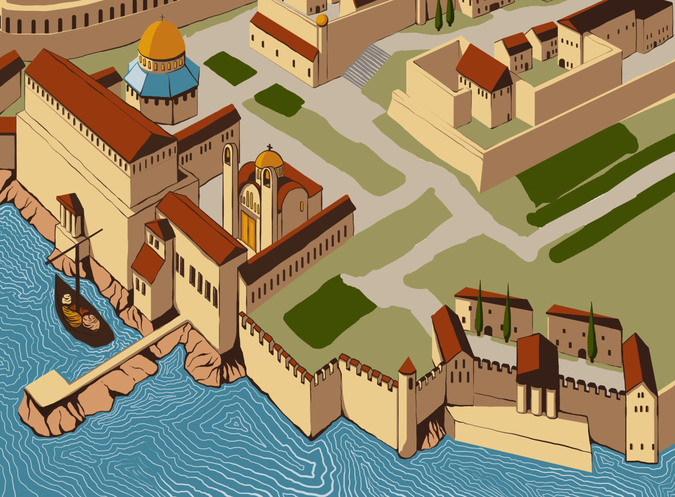
Ίδρυση Κωνσταντινούπολης από τον Μέγα Κωνσταντίνο, 11 Μαϊου 330

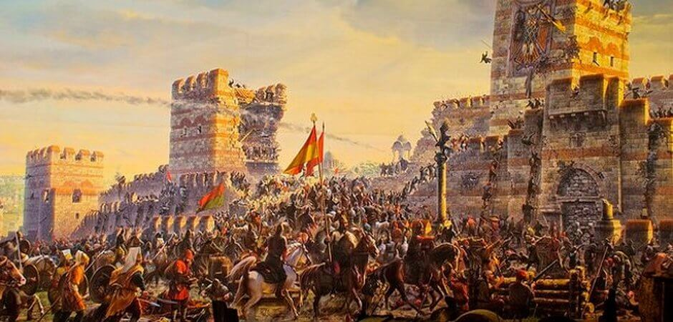
Άλωση της Κωνσταντινούπολης,
29 Μαϊου 1453

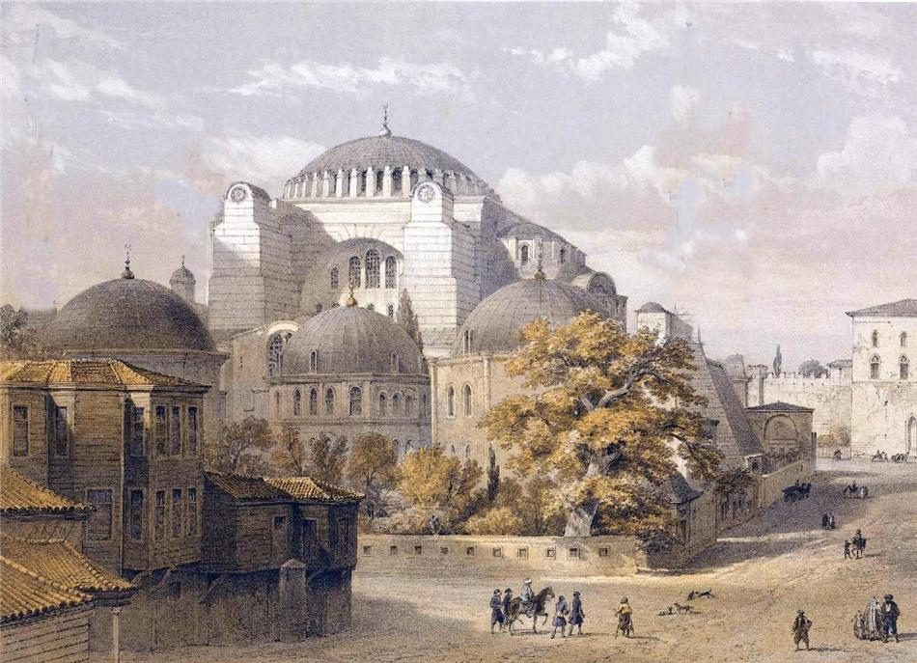
Η Τελευταία Λιτανεία, 28 Μαϊου 1453

Ακάθιστος Ύμνος, 9 Αυγούστου 626

Τα γράμματα
Στην Κωνσταντινούπολη επί της Βυζαντινής Αυτοκρατορίας ομιλούνταν η ελληνική γλώσσα και χρησιμοποιούσαν το Ελληνικό Αλφάβητο. Είχε όμως κάποιες μικρές διαφορές στην απεικόνιση κάποιων γραμμάτων!
Μπορείς να τις εντοπίσεις;
Έχεις ξαναδεί κάπου αυτή την απεικόνιση των ελληνικών γραμμάτων;
Μπορείς να γράψεις το όνομά σου με τον τρόπο των βυζαντινών;

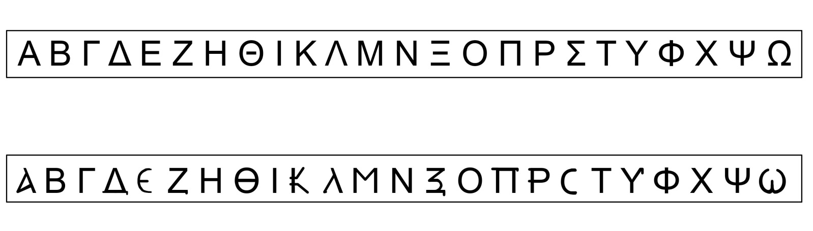

--------------------------------------------------------------------------------------------------------------------

Τραγούδι
Διάβασε με τους γονείς τους παρακάτω στίχους.
Τους έχεις ξανακούσει;
Σε τι πιστεύεις ότι αναφέρονται και πώς συνδέονται με τη σημερινή ημέρα;
Αναζήτησε αν θες το τραγούδι στο διαδίκτυο και άκουσέ το!
